Отчёт по лабораторной работе 5

Архитектура компьютеров

Саммура Халед

Содержание

# 1 Цель работы

Целью работы является приобретение практических навыков работы в Midnight Commander. Освоение инструкций языка ассемблера mov и int.

# 2 Выполнение лабораторной работы

1. Открыл Midnight Commander
2. Перешел в каталог ~/work/arch-pc
3. Создал каталог lab05

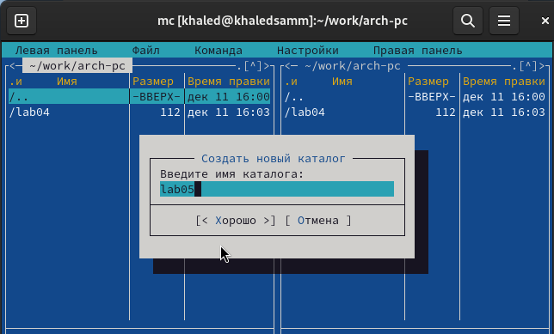

Рис. 1: Создание каталога

1. Создал файл lab05-1.asm

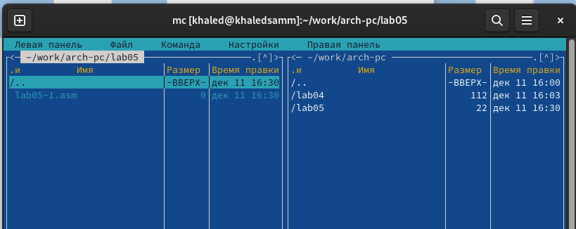

Рис. 2: Создание файла lab05-1.asm

1. Открыл файл на редактирование
2. Написал код

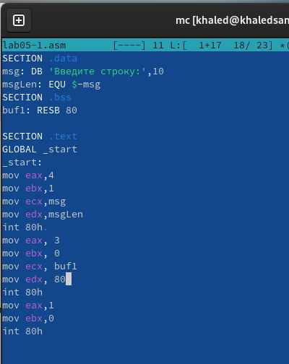

Рис. 3: Программа в файле lab05-1.asm

1. Открыл файл на просмотр и убелился, что он содержит набранный код.

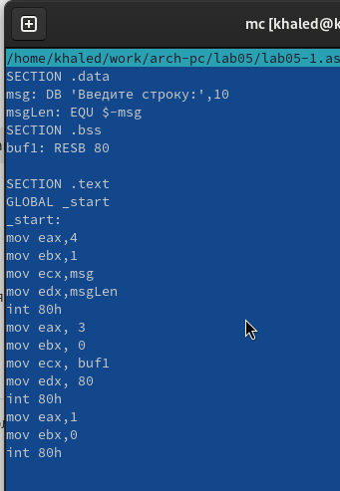

Рис. 4: Просмотр файла lab05-1.asm

1. Получил исполняемый файл программы и провреил ее работу.

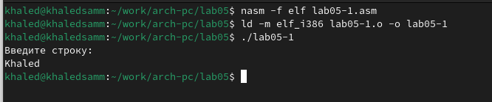

Рис. 5: Запуск программы lab05-1.asm

1. Скачал файл in_out.asm.
2. Добавил файл in_out.asm в рабочий каталог.
3. Скопировал lab05-1.asm в lab05-2.asm.

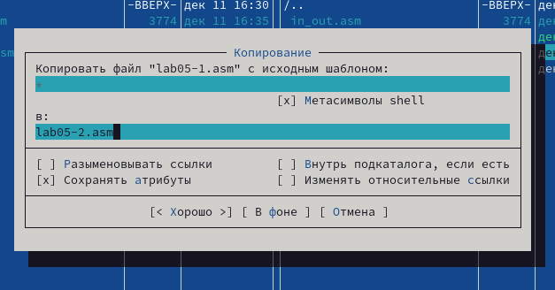

Рис. 6: Копирование файла

1. Написал код программы lab05-2.asm. Скомпилировал программу и провреили запуск.

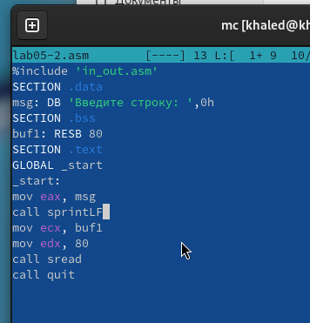

Рис. 7: Программа в файле lab05-2.asm

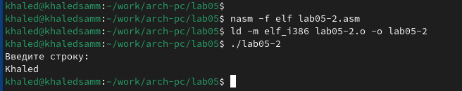

Рис. 8: Запуск программы lab05-2.asm

1. В файле lab5-2.asm заменил подпрограмму sprintLF на sprint. Заново собрал исполняеый файл. Теперь после вывода строки она не завершается символом перехода на новую строку.

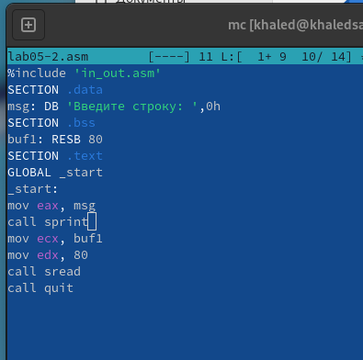

Рис. 9: Программа в файле lab05-2.asm

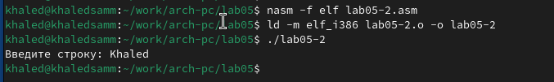

Рис. 10: Запуск программы lab05-2.asm

1. Скопировал программу lab05-1.asm и измении код, чтобы вывести приглашение типа “Введите строку:”, ввести строку с клавиатуры, вывести введённую строку на экран.

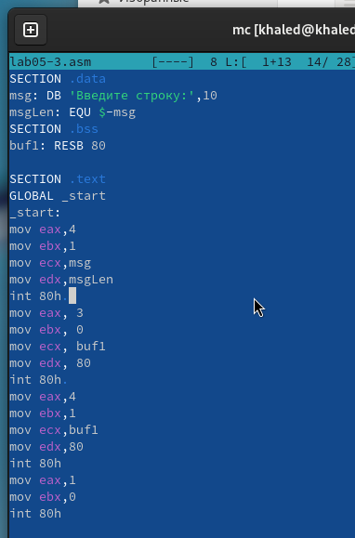

Рис. 11: Программа в файле lab05-3.asm

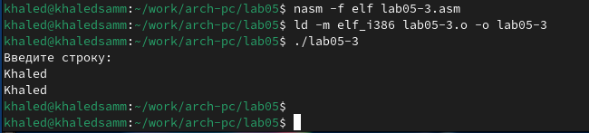

Рис. 12: Запуск программы lab05-3.asm

1. Скопировал программу lab05-2.asm и изменил код, чтобы вывести приглашение типа “Введите строку:”, ввести строку с клавиатуры, вывести введённую строку на экран.

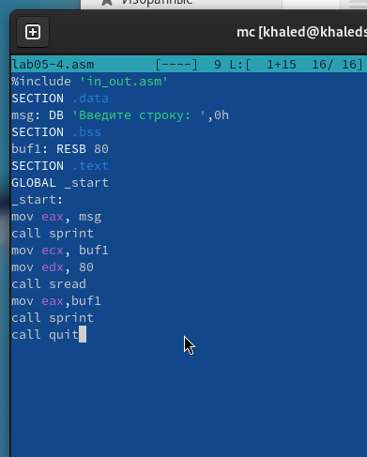

Рис. 13: Программа в файле lab05-4.asm

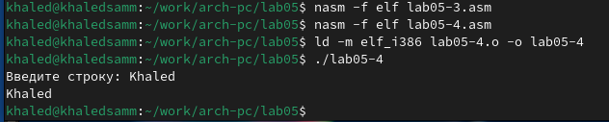

Рис. 14: Запуск программы lab05-4.asm

Отличие этих двух реализаций в том, что файл in_out.asm содержит уже готовые подпрограммы для обеспечения ввода/вывода. Таким образом, нам остается только разместить данные в нужных регистрах и вызвать желаемую подпрограмму с помощью call.

# 3 Выводы

Научились писать базовые ассемблерные программы. Освоили ассемблерные инструкции mov и int.